淡江時報 第 1135 期
境外生職涯講座 楊濠傑：好履歷應在10秒內吸引面試官
學校要聞
【記者姚順富淡水校園報導】為提升學生履歷品質及吸睛度，畢業後能夠順利進入職場，國際暨兩岸事務處境外生輔導組12月10日在驚聲大樓10樓國際處大廳舉辦「求職的那些大小事-履歷和面試注意事項」，邀請好會飛網路股份有限公司執行長特助楊濠傑現身説法，說明履歷表及面試時應注意的事，以及面試時應如何行銷自己，在衆多的競爭者中脫穎而出。

楊濠傑以自身在業界擔任人資長的經驗，指出現今面試官大多只會用10秒鐘來閲讀應徵者履歷，要如何確保自己的履歷能夠在10秒內吸引到面試官，必須要確認個人的個資正確、所寫自傳錯字率低等，最好的方式就是請親人好友幫忙檢查及修正。接著他提到常見的錯誤，就是學生經常將學歷資料填錯，或是填具資料與應徵的工作不符，建議學生應該要先瞭解自己想應徵的職位及工作內容，再準備相關履歷，否則難以找到符合自己的工作。楊濠傑特別提醒，現今的社會新鮮人大多不善口語表達，但這是面試時最重要的部分，鼓勵大家在就學期間應努力提升自身的口語表達能力。

境輔組組長林玉屏表示，辦理職涯講座就是希望讓學生在就學期間就能做好進入職場的準備，楊濠傑的專業是人資，也是本校校友，因此邀請他回校提供經驗與建議。來自馬來西亞的航太四謝依雯分享，因規劃畢業後留臺工作，想早點瞭解在臺工作的條件、規則、準備履歷和面試的技巧，畢竟對境外生來説，要留在臺灣工作是件不容易的事。「本次活動學長介紹了許多求職APP，增加日後的便利。」
2021/12/19

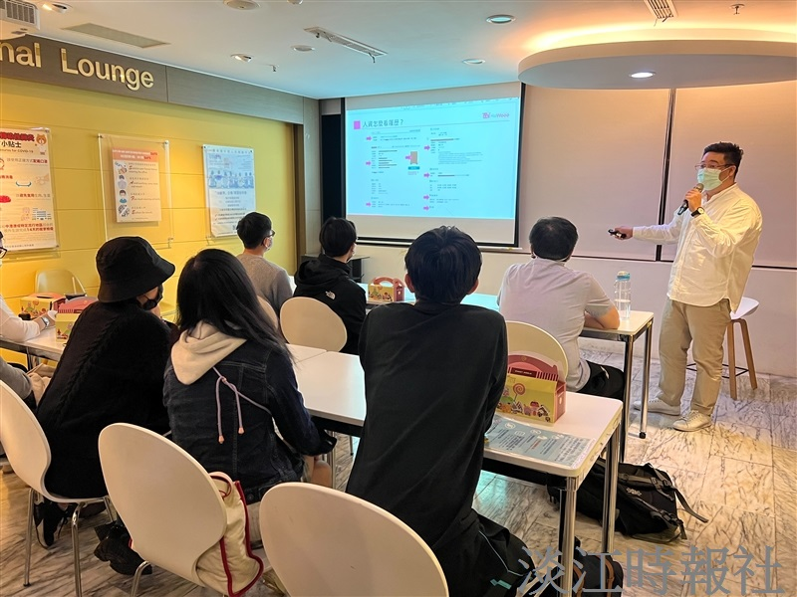
境外生職涯講座，楊濠傑分享求職履歷和面試注意事項。（攝影／姚順富）

